**RENCONTRE ROMANDE PRADER WILLI**



**Dimanche 4 septembre 2016**

**Chers parents, chers amis, chers tous,**

**Cette année, nous organisons notre 9ième rencontre !!! Et oui, déjà !**

**Nous ne changeons rien à notre tradition, cette rencontre est ouverte à tous !**

**Pour étoffer cette journée, cette année nous avons fait appel à ProCap. Nous leur avons demandé de nous faire une présentation intitulée « Les droits de mon enfant ».**

**Et pour encadrer nos enfants, des amis de la famille Jenni seront là pour leurs permettres de passé un bon après-midi.**

**Si vous avez des questions ou des propositions à nous faire, nous restons à votre disposition.**

**Dans l’attente de vous retrouver pour partager un bon moment,**

**Cordialement.**

**Sandrine et Stéphane Dupuis**

zzzzz

**Déroulement de la journée :**

**Accueille à partir de 11h.**

**Traditionnel apéritif afin que chacun ai le temps d’arriver !**

**Pour le repas, nous vous laissons le soin d’amener votre « pique-nique ».**

**De 14 à 17h. environ, réunion.**

**Nous prévoyons un goûté, ainsi que thé et café.**

**Lieu de la rencontre :**

Salle du Châtaignier

Chemin du Châtaignier

1052 Le Mont sur Lausanne

Monsieur Jenni Daniel: 079.627.88.38

Madame Jenni Christiane : 079.691.39.72

Un balisage sera mis en place pour vous guider !

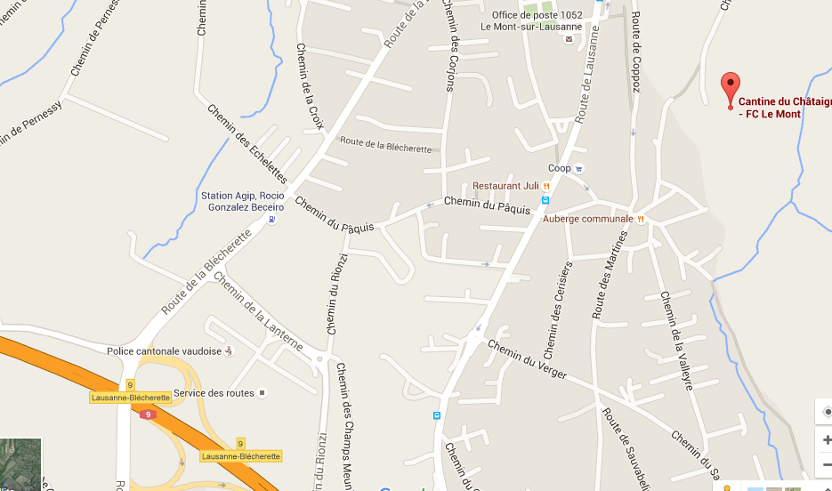

**Merci de vous inscrire au plus tard le 26 août 2016.**

Nos coordonnées :

Dupuis Sandrine et Stéphane

113 Rte des Hospitaliers

1257 Croix-de-Rozon

Tél privé: 022/771.26.59

Portable Stéf. : 076/224.06.77

Portable Sand. : 076/224.06.75

INSCRIPTIONS

Nom :

Nbre d’adultes :

Nbre d’enfants :